保利威云直播小程序播放插件
保利威云直播小程序播放插件提供了开箱即用的直播播放器，为客户在小程序端快速接入直播能力提供了有力支持。

前置说明
- 注册微信小程序，认证主体需为中国大陆地区的非个人主体，个人主体将无法享受直播相关服务。
- 注意：请确保您的小程序具备电商平台或在线视频课程类目，否则无法使用本插件（详见申请类目所需资质说明及微信小程序相关文档说明）。
小程序直播场景 | 要求
- | -
网课、在线培训、培训机构等教育类直播 | 教育 - 在线视频课程类目
电商带货、直播导购等 | 电商平台 - 电商平台类目

- 在接入过程中，除了本文档，也可以参阅官方的小程序插件使用说明。
- 类目不满足时建议接入小程序直播自定义组件。

快速接入

1. 添加插件
在小程序管理后台的"设置-第三方设置-插件管理"中添加插件：
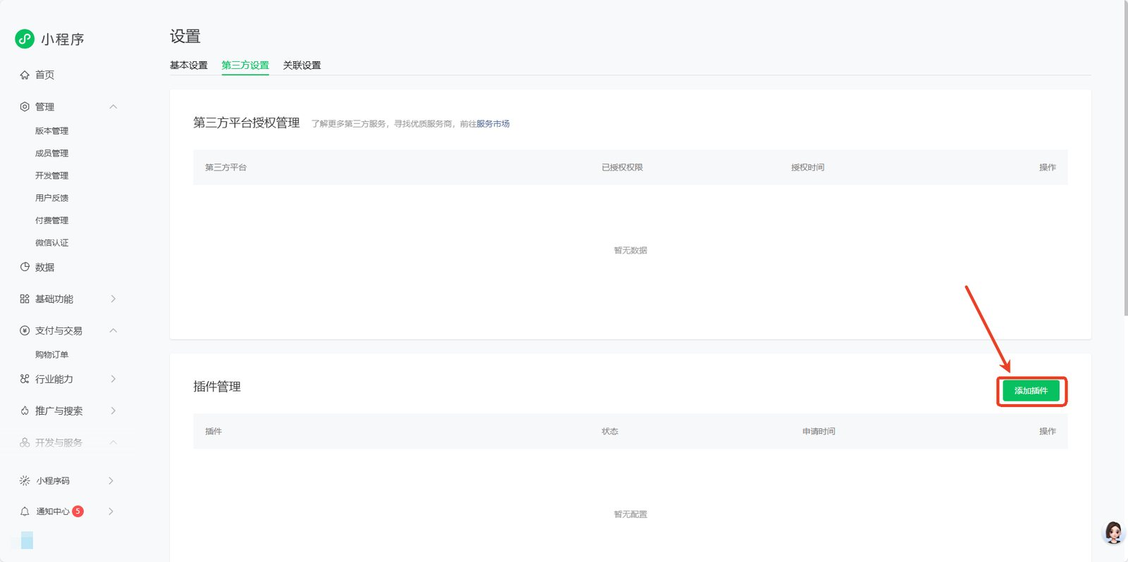
在搜索栏中输入插件AppID或插件名称进行搜索（需要具备相关类目）
- 插件AppID: wxfb2e591959a8bacf
- 插件名称: Polyv观看
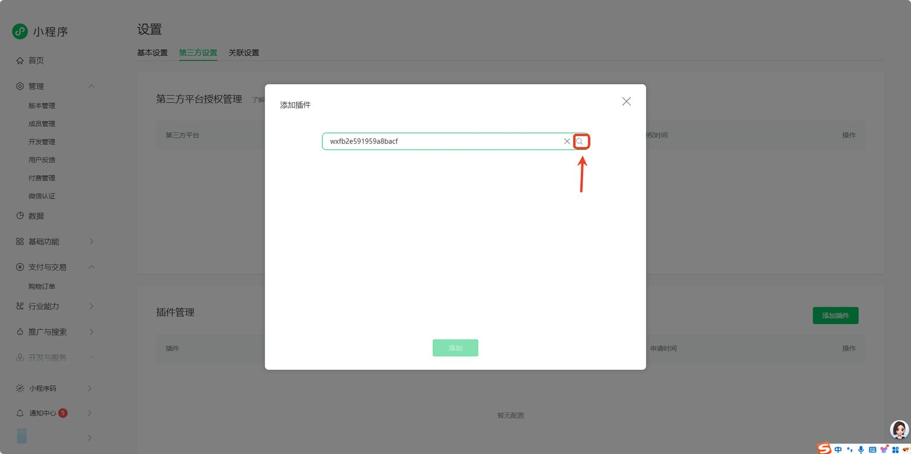

2. 配置插件

2.1 在 app.json 中声明插件
{
"plugins": {
"polyv-live-player": {
"version": "1.0.2",
"provider": "wxfb2e591959a8bacf"
}
}
}

2.2 在页面 json 中引入组件
{
"usingComponents": {
"polyv-live-player": "plugin://polyv-live-player/live-player"
}
}

3. 基础使用示例

3.1 页面结构 (WXML)
<!-- pages/live/live.wxml -->
<view class="container">
<polyv-live-player
config="{{playerConfig}}"
bind:videoPlay="onVideoPlay"
/>
</view>

3.2 页面逻辑 (JS)
// pages/live/live.js
Page({
data: {
playerConfig: {
// 鉴权设置
auth: {
appId: '',
sign: '',
timestamp: xxx
},
// 账户信息
uid: '',
// 频道信息
cid: '',
// 统计信息
statistics: {
param1: '',
param2: ''
}
}
},
onLoad() {
console.log('直播页面加载完成');
},
// 播放器事件处理
onVideoPlay() {
console.log('视频播放事件');
}
});

配置参数
本插件使用与自定义组件相同的配置参数，详细参数说明请参考：
- [参数配置文档](https://help.polyv.net/#/live/js/@polyv/wx-live-player-ui/guide/params) - 完整的参数列表和类型说明
- [事件监听文档](https://help.polyv.net/#/live/js/@polyv/wx-live-player-ui/guide/events) - 播放器事件说明
- [接口文档](https://help.polyv.net/#/live/js/@polyv/wx-live-player-ui/guide/interfaces) - 播放器接口方法

扩展功能
本插件仅具备视频播放能力，如需实现以下功能，可参考微信观看小程序SDK：
- 直播介绍页面
- 聊天室功能
- 连麦功能
- 更多互动功能

